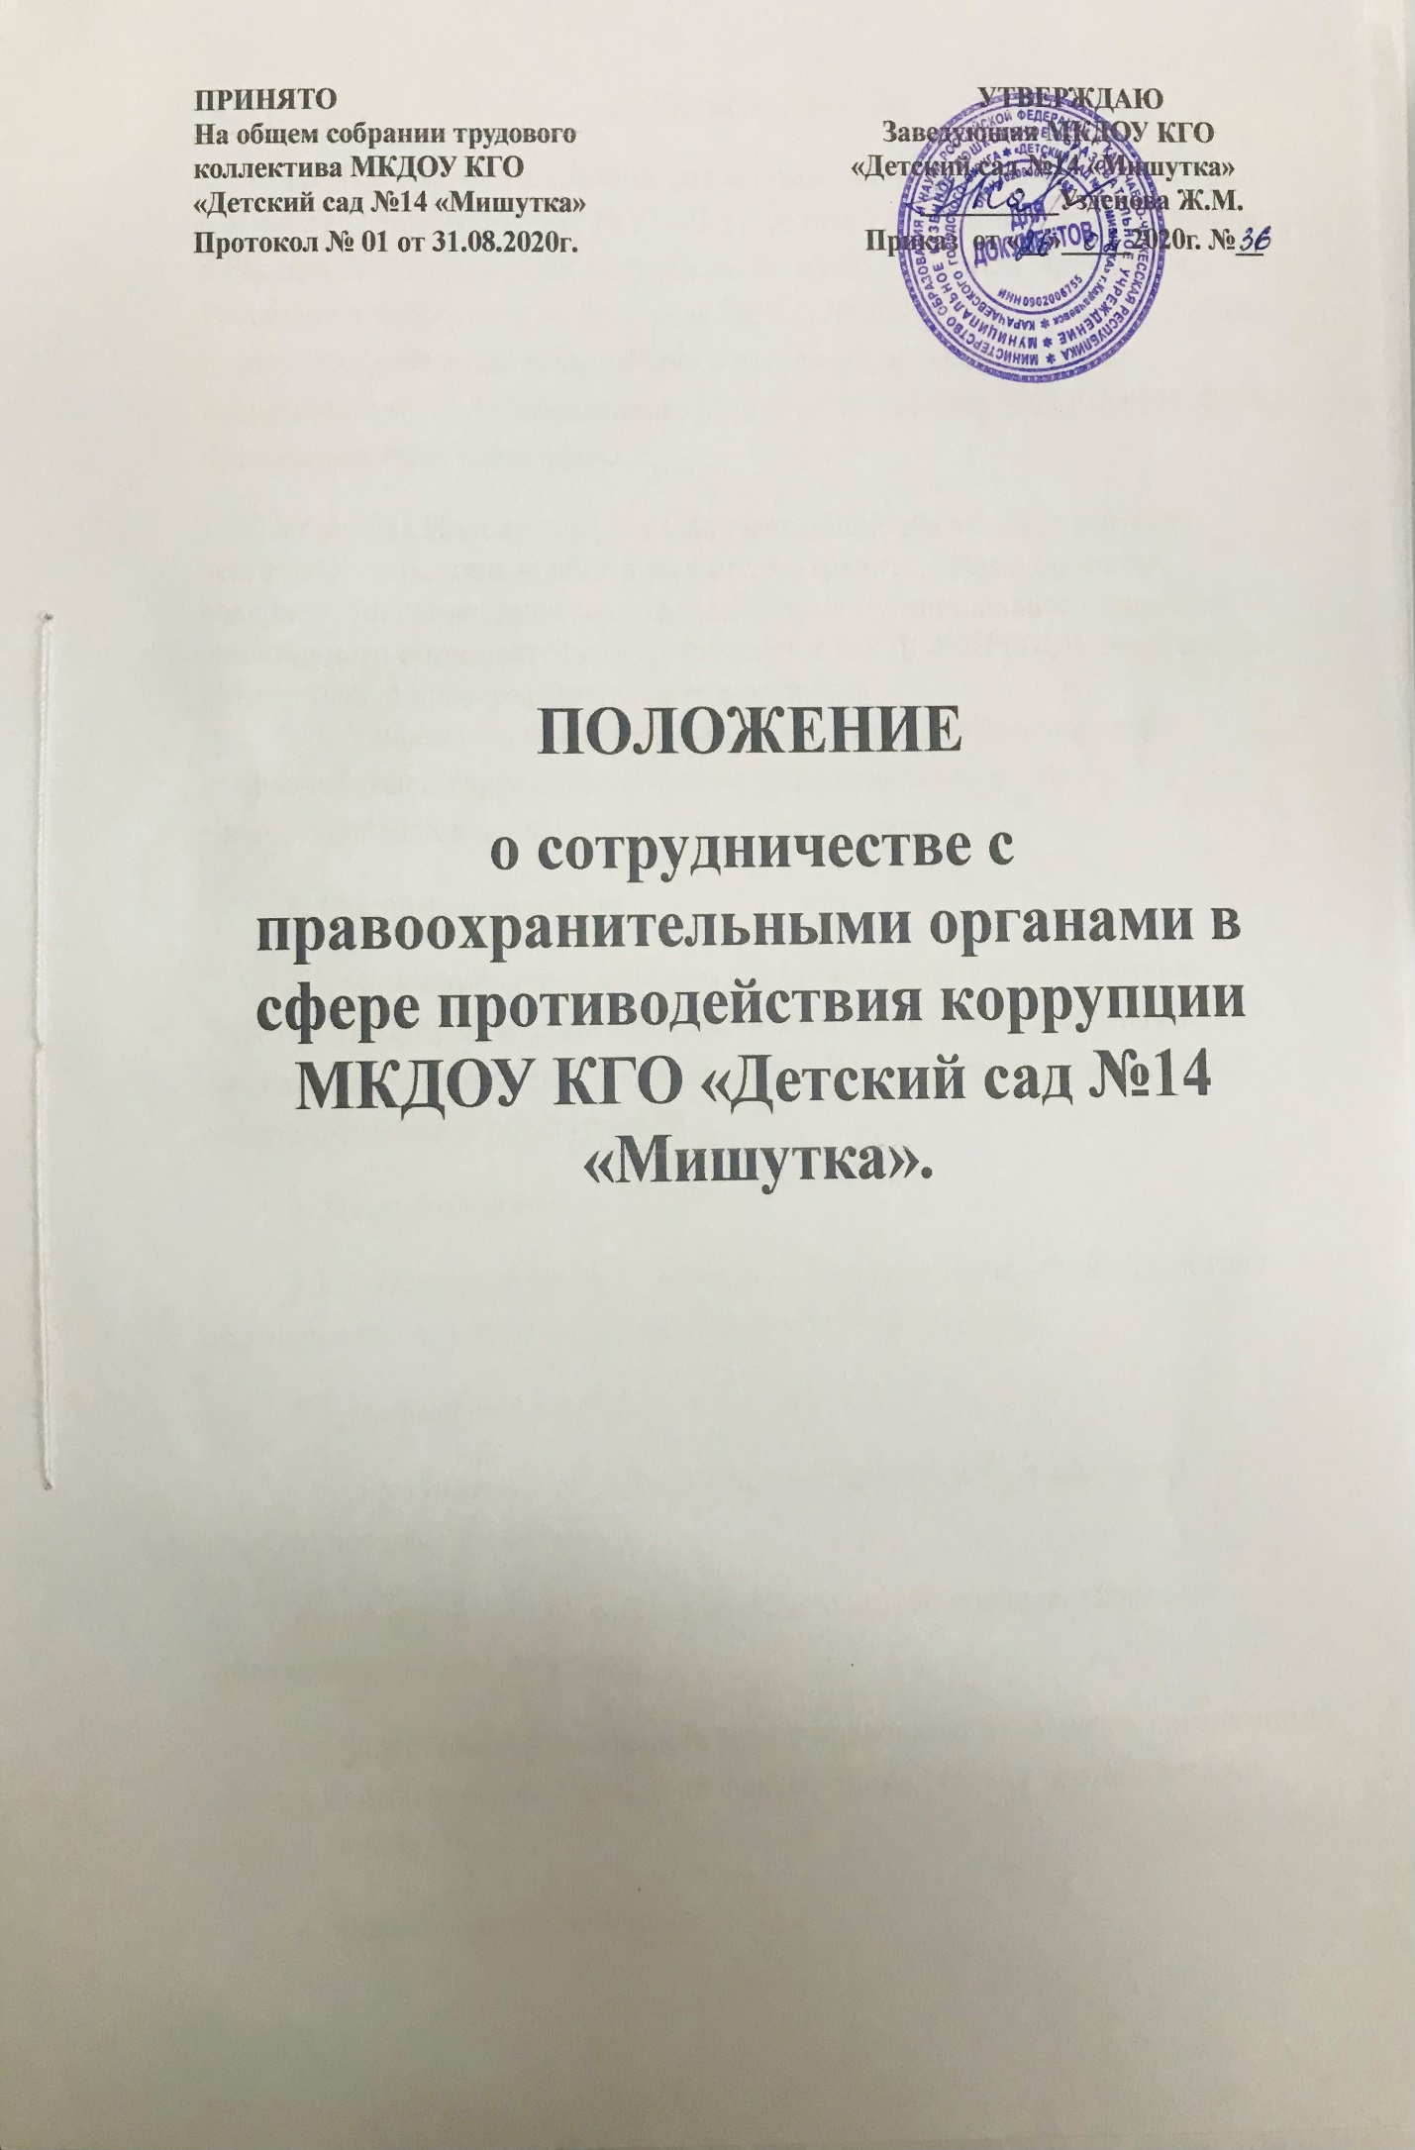

1. Общие положения
1.1. Настоящее Положение разработано на основе ст.75 Федерального закона от 21 ноября 2011 г. № 232-ФЗ «Об основах охраны здоровья граждан в Российской Федерации», подпункта «б» пункта 25 Указа Президента Российской Федерации от 02 апреля 2013 г. № 309 «О мерах по реализации отдельных положений Федерального закона «О противодействии коррупции»; ст.13.3 Федерального закона от 25 декабря 2008 г. № 273-ФЗ «О противодействии коррупции».
1.2. Настоящее Положение устанавливает общие правила организации деятельности по взаимодействию с правоохранительными органами, содержит описание процесса взаимодействия муниципального казенного дошкольного образовательного учреждения МКДОУ КГО «Детский сад №14 «Мишутка» с правоохранительными органами.
1.3. Условия настоящего Положения, определяющие порядок взаимодействия Учреждения с правоохранительными органами, распространяются на всех работников Учреждения.
2. Основные функции
2.1. Основной функцией является организация взаимодействия Учреждения с правоохранительными и контролирующими органами по вопросам предупреждения и противодействия коррупции, профилактики правонарушений и преступлений.
3. Цели и задачи
3.1. Основной целью настоящего Положения является содействие обеспечению законности, охраны прав и свобод граждан.
3.2. Основными задачами являются:
- осуществление профилактики правонарушений, в том числе коррупционного характера
путем организации взаимодействия с правоохранительными и контролирующими органами;
- осуществление взаимодействия с правоохранительными органами по своевременному реагированию на факты, приводящие к дестабилизации работы Учреждения.
4. Форма взаимодействия
4.1. Принятие на себя Учреждением публичного обязательства сообщать в соответствующие правоохранительные органы о случаях совершения коррупционных правонарушений, о которых Учреждению (работникам учреждения) стало известно.
4.2. Сообщение в соответствующие правоохранительные органы о случаях совершения коррупционных правонарушений, о которых стало известно Учреждению, закреплена за руководителем Учреждения.
4.3. Организация принимает на себя обязательство воздержаться от каких-либо санкций в отношении своих работников, сообщивших в правоохранительные органы о ставшей им известной в ходе выполнения трудовых обязанностей информации о подготовке или совершении коррупционного правонарушения.
4.4. Оказание содействия уполномоченным представителям контрольно-надзорных и правоохранительных органов при проведении ими инспекционных проверок деятельности организации по вопросам предупреждения и противодействия коррупции.
4.5. Оказание содействия полномочным представителем правоохранительных органов при проведении мероприятий по пресечению или расследованию коррупционных преступлений, включая оперативно-розыскные мероприятия.
4.6. Руководству Учреждения и его работникам следует оказывать поддержку в выявлении и расследовании правоохранительными органами фактов коррупции, предпринимать необходимые меры по сохранению и передаче в правоохранительные органы документов и информации, содержащей данные о коррупционных правонарушениях.
4.7. Руководство и работники не должны допускать вмешательства в выполнение служебных обязанностей должностными лицами судебных или правоохранительных органов.
5. Обязанности работодателя
5.1. Разрабатывать и осуществлять мероприятия, направленные на предупреждение правонарушений, выявление причин и условий, способствующих их совершению.
5.2. Координировать деятельность работников с правоохранительными и контролирующими органами, привлекать общественность к работе по проведению профилактических мероприятий по предупреждению и пресечению коррупционных правонарушений.
5.3. Рассматривать жалобы и заявления граждан по вопросам, касающимся конфликтов интересов, обобщать и анализировать поступающую информацию.
6. Обязанности сотрудников
6.1. Соблюдать установленные правила внутреннего трудового распорядка, должностные инструкции, порядок работы со служебной и конфиденциальной информацией.
6.2. Соблюдать установленный порядок работы со сведениями, ставшими известными в связи с исполнением должностных обязанностей, затрагивающими частную жизнь. Честь и достоинство граждан.
6.3. Информировать руководство Учреждения и правоохранительные органы о готовящемся или совершенном преступлении.
7. Ответственность
7.1. Работники Учреждения несут персональную ответственность:
- за разглашение конфиденциальных сведений, полученных при работе с документами;
- за несоблюдение установленных правил внутреннего трудового распорядка, должностных инструкций, порядка работы со служебной информацией.
- за сокрытие ставших известными фактов о преступлениях коррупционного характера, не информирование о них руководства Учреждения и правоохранительных органов.
8. Заключительные положения
8.1. Настоящее Положение вступает в силу с момента утверждения его заведующим, срок его действия не ограничен (до утверждения нового Положения).
8.2. В Положение при необходимости могут быть внесены изменения и дополнения в порядке, установленном законодательством, для принятия локальных нормативных актов.

